编 号：0959-2022
认证审核任务书
1． 俞军 女士/先生：
兹委托您作为审核组长，领导审核组完成中国石化集团南京化学工业有限公司的认证审核。
企业联系 | 联系人 | 郑朝晖 |  | 手机 | 025-57766607 |  | 座机 | 025-57766607
2．审核领域  审核类型 | 测量管理体系 再认证
3．审核目的 | ■ 再认证：确认受审核方管理体系在认证有效期内的持续符合性与有效性，以及与认证范围的持续相关性和适宜性，以确定是否保持认证并换发认证证书的建议。
4．审核范围 | 涉及的场所及地址：  南京市江北新区葛关路189号
4．审核范围 | 涉及的产品（服务）/活动：  涉及液体无水氨、工业气体（氢气、氧气、氮气、二氧化碳）、硫酸、工业硝酸、氢氧化钠、盐酸无机化工产品的生产；苯胺、硝基苯、工业用环己酮、工业环己胺、氯苯、对硝基氯苯、邻硝基氯苯有机化工产品的生产； RT培司（4-氨基二苯胺）、防老剂、表面活性剂精细化工产品贸易结算、产品质量、环境保护、职业健康安全、节能降耗、生产过程控制、经营管理等过程的测量管理。
4．审核范围 | 涉及的时期：上次审核结束 至 本次审核结束日。
5.审核准则 | ■GB/T19022-2003/ISO10012:2003  ■ 企业管理体系文件  ■ 相关国家法律、法规、规章、技术规范和顾客、行业标准或规定。
6.审核方法 | ■现场审核 □远程审核 □现场结合远程审核
7.资源要求 | （1）企业提供认证审核所需必要的计算机、打印机，配备2名向导员；  （2）企业提供必要的文件及获得信息的途径；  （3）企业向审核组明确现场安全、保密规定和其它相关要求。
8审核日期 | 现场审核：2022年08月10日 上午至2022年08月12日 下午；  计划总人日 15(人·日)，现场人日15 (人·日)
审核组  成员 | 组内  身份 |  | 注册级别 |  | 注册证书编号 | ISC编号 |  | 电话
俞军 | 组长 |  | 审核员 |  | 2020-M1MMS-1275043 | ISC[S]0399 |  | 13776682633
王渐 | 组员 |  | 审核员 |  | 2021-M1MMS-1284857 | ISC-284857 |  | 13952008663
陈军兰 | 组员 |  | 审核员 |  | 2021-M1MMS-1284240 | ISC-284240 |  | 13601400711
师清霞 | 组员 |  | 审核员 |  | 2021-M1MMS-1284078 | ISC-284078 |  | 13612174381
郁周 | 组员 |  | 专家男 |  | ISC-JSZJ-203  金陵石化 | ISC-JSZJ-203 |  | 13951947568
秦雯 | 组员 |  | 审核员 |  | 2021-M1MMS-1284200 | ISC-284200 |  | 13483168058
9保密纪律要求 | 1.审核组成员独立开展认证审核活动，公平、公正的评价企业测量管理体系运行情况，严格遵守审核纪律和职业道德。  2.审核组成员必须恪守保密原则，不向第三方泄漏任何涉及受审核方的技术和商业秘密，不向第三方透露审核信息。  审核组成员签字：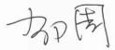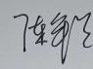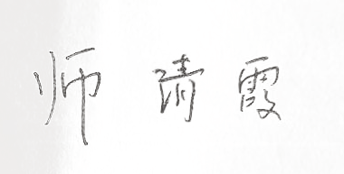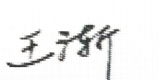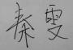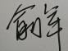
审核组长：

日 期： 2022.8.1
方案管理人员： 李凤娟

日 期：2022.8.1

